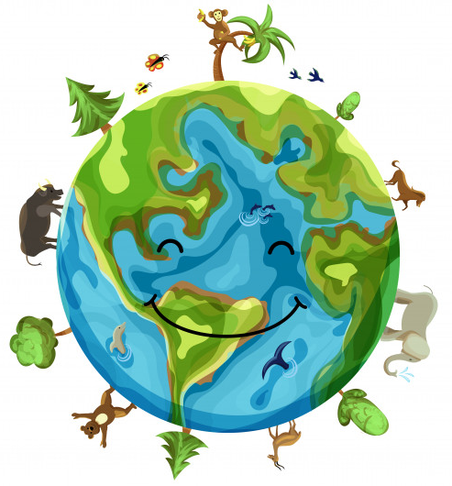
SREDA, 22. 4. 2020 – DAN ZEMLJE
CICI VESELA ŠOLA
Dan Zemlje je letni dogodek, ki se praznuje 22. aprila, ko se odvijajo dogodki za osveščanje glede varovanja okolja na Zemlji.
Praznik Zemlje bi moral biti praznik vsakega, ki živi, ki diha, ki hodi, ki ljubi naravo in jo spoštuje.
Naš planet je lep, a njegovo gostoljubnost izkoriščamo, ga izčrpavamo in uničujemo. Tako nas svetovni dan Zemlje opominja, da si moramo VSI vsak dan prizadevati za trajnostno naravnan razvoj, za zdravo okolje, za okoljsko in podnebno ravnanje, bolj prijazno planetu.
- Oglej si kratko risanko: Kam gredo odpadki, ko jih odvržemo?
https://www.youtube.com/watch?v=Rh9XGrbLNic&t=162s
- Pripravi rokavice in vrečko za smeti; v bližnji okolici (ko boš šel na sprehod) poberi smeti in tako sam prispevaj k lepšemu in bolj čistemu okolju.

